附件2

酒店信息及路线说明

**会议酒店名称：**陕西世纪金源大饭店

**会议酒店地址：**陕西省西安市新城区建工路19-1号

**会议酒店电话：**029-68608888

**住宿预订**

住宿预订推荐

一、陕西世纪金源大饭店，标准间380元/间（含早）；大床房360元/间（含早），联系人：郭玥玥 15399495515

二、陕西世纪金源大饭店交通路线图：

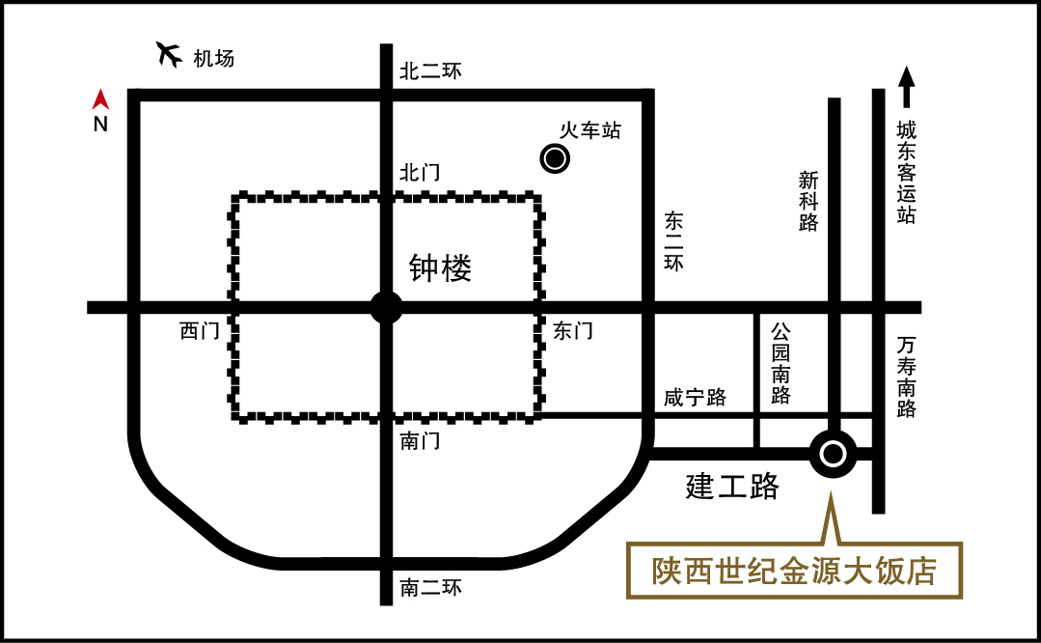

三、乘车路线：

1、西安咸阳国际机场：

机场内乘坐地铁14号线至双寨地铁站，下车后站内转乘地铁3号线（鱼化寨方向）上车，乘至延兴门地铁站下车，从C东南口出站。出站后向东步行12至15分钟可到酒店。或出站后步行至马路对面乘坐公交车208路或308路至新城科技园站下车到达酒店。

2、西安北站（高铁）：

路线1：站内乘坐地铁2号线（常宁宫方向）上车，乘至钟楼站下车，站内换乘地铁6号线（纺织城方向），乘车至公园南路地铁站下车。从C东南口出站。沿公园南路向南步行12至15分钟可到酒店。

路线2：站内乘坐地铁2号线（常宁宫方向）上车，乘至小寨地铁站下车，站内换乘地铁3号线（保税区方向），乘车至延兴门地铁站下车，从C东南口出站，出站后乘坐308或208路公交车至新城科技园站下车到达酒店。

3、西安站：

出站步行至西安站北广场，站前乘坐公交717路/K717路至新城科技园站下车到达酒店。

4、市内公交/地铁路线

公交线路：158、717、228、37、700、242、19、111路公交到建工路站下车向东步行200米到达酒店；308、208路公交车到新城科技园下车（酒店在车站正对面）。

地铁：地铁3号线延兴门站；地铁6号线公园南路站。